МЭРИЯ ГОРОДА НОВОСИБИРСКА

ПОСТАНОВЛЕНИЕ

От 15.05.2017 № 2231

О проекте межевания территории, предназначенном для размещения линейного объекта инженерной инфраструктуры местного значения – реконструкция водопровода по ул. Есенина Волочаевского жилмассива инв. № 10137 Д 400 мм, протяженностью 307,0 м, в границах проекта планировки территории восточной части Дзержинского района, проекта планировки территории, ограниченной улицами Трикотажной, Автогенной, полосой отвода железной дороги, створом Октябрьского моста, набережной реки Оби, улицей Ипподромской и улицей Фрунзе, в Центральном, Октябрьском и Дзержинском районах

В целях определения местоположения границ образуемых и изменяемых земельных участков, с учетом протокола публичных слушаний и заключения о результатах публичных слушаний, в соответствии с Градостроительным кодексом Российской Федерации, решением Совета депутатов города Новосибирска от 21.05.2008 № 966 «О Порядке подготовки документации по планировке территории города Новосибирска», постановлением мэрии города Новосибирска от 20.11.2014 № 10104 «Об утверждении проекта планировки территории восточной части Дзержинского района», от 01.12.2015 № 6870 «Об утверждении проекта планировки территории, ограниченной улицами Трикотажной, Автогенной, полосой отвода железной дороги, створом Октябрьского моста, набережной реки Оби, улицей Ипподромской и улицей Фрунзе, в Центральном, Октябрьском и Дзержинском районах», руководствуясь Уставом города Новосибирска, ПОСТАНОВЛЯЮ:
1. Утвердить проект межевания территории, предназначенный для размещения линейного объекта инженерной инфраструктуры местного значения – реконструкция водопровода по ул. Есенина Волочаевского жилмассива инв. № 10137 Д 400 мм, протяженностью 307,0 м, в границах проекта планировки территории восточной части Дзержинского района, проекта планировки территории, ограниченной улицами Трикотажной, Автогенной, полосой отвода железной дороги, створом Октябрьского моста, набережной реки Оби, улицей Ипподромской и улицей Фрунзе, в Центральном, Октябрьском и Дзержинском районах (приложение).
2. Департаменту строительства и архитектуры мэрии города Новосибирска разместить постановление на официальном сайте города Новосибирска в информационно-телекоммуникационной сети «Интернет».

3. Департаменту информационной политики мэрии города Новосибирска в течение семи дней со дня издания постановления обеспечить опубликование постановления.
4. Контроль за исполнением постановления возложить на заместителя мэра города Новосибирска – начальника департамента строительства и архитектуры мэрии города Новосибирска.
Мэр города Новосибирска | А. Е. Локоть

Гальянова
2275008
ГУАиГ
Приложение
к постановлению мэрии
города Новосибирска
от 15.05.2017 № 2231

ПРОЕКТ
межевания территории, предназначенный для размещения линейного объекта инженерной инфраструктуры местного значения – реконструкция водопровода
по ул. Есенина Волочаевского жилмассива инв. № 10137 Д 400 мм, протяженностью 307,0 м, в границах проекта планировки
территории восточной части Дзержинского района,
проекта планировки территории, ограниченной
улицами Трикотажной, Автогенной, полосой отвода
железной дороги, створом Октябрьского моста,
набережной реки Оби, улицей Ипподромской и
улицей Фрунзе, в Центральном, Октябрьском
и Дзержинском районах

Чертеж межевания территории (приложение).

_____________

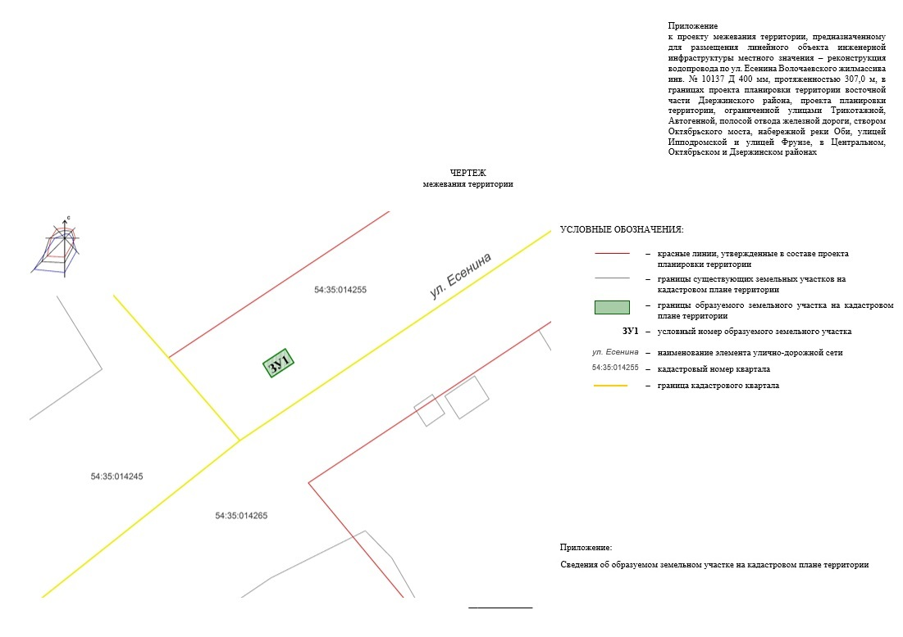
Приложение
к чертежу межевания территории

СВЕДЕНИЯ
об образуемом земельном участке на кадастровом плане территории

Условный  номер земельного участка на чертеже | Учетный  номер кадастрового квартала | Вид разрешенного  использования образуемого  земельного участка в  соответствии с проектом  планировки территории | Площадь земельного участка,  га | Адрес  земельного участка

1 | 2 | 3 | 4 | 5
ЗУ 1 | 54:35:000000 | Коммунальное обслуживание | 0,0010 | Российская Федерация, Новосибирская область, город Новосибирск, ул. Есенина, (8/1а)
 | Итого: |  | 0,0010

_____________

